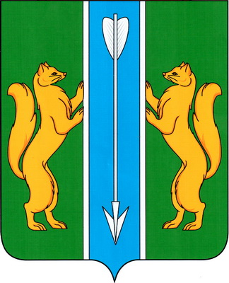

Администрация Енисейского района
Красноярского края

Муниципальное казенное учреждение «Центр имущественных отношений
Енисейского района»

663180, г. Енисейск, ул. Ленина 118
(8-39195) тел. 2-64-87, 2-64-89
mku_centr@mail.ru

28.11.2024 № 3696

«Администрация Енисейского района рассматривает ходатайство АО «КрасЭКо» об установлении публичного сервитута в целях размещения объекта электросетевого хозяйства, необходимого для подключения к электрическим сетям ВЛ-0,4 кВ в составе объекта «Строительство ЛЭП-0,4 кВ для электроснабжения объекта, расположенного по адресу: Енисейский район, п. Шапкино, ул. Мира, д. 7, с кадастровым номером 24:12:0550203:367 площадью 1432 кв.м в границах земельных участков 24:12:0000000:3812, 24:12:0550203:122, 24:12:0550203:123 и в границах кадастрового квартала 24:12:0550203 сроком на 49 лет.
Описание местоположения границ публичного сервитута (приложение на 4 л.).
Правообладатели земельных участков, в отношении которых испрашивается публичный сервитут, и иные заинтересованные лица могут ознакомиться с поступившим ходатайством об установлении публичного сервитута и прилагаемым к нему описанием местоположения границ, а также подать заявления об учете прав на земельные участки в течение 30 дней с момента опубликования настоящего сообщения, в часы приема: понедельник - пятница с 9 час.00 мин до 13 час. 00 мин., с 14 час. 00 мин. до 17 час. 00 мин. в МКУ «Центр имущественных отношений» по адресу: г. Енисейск, ул. Петровского, 13, 2 этаж, каб.3, телефон 8 (39195) 22993, e-mail: enradm.gosuslugi.ru»

Руководитель Т.А. Пуса

Примаченко Галина Ивановна 8 39195 22993

